


Java考核

课程名称 java程序设计
题目名称 贪吃蛇小游戏
学生学院 计算机
专业班级 计算机科学与技术19(1)班
学 号 3119004760
学生姓名 叶嘉轩
指导教师 赵锐

2020 年 12 月 15 日

题目难度值（10分）
独立完成工作量情况（10分）
独立完成工作量占总工作量的比例情况（80%）
程序运行的正确性、功能的完整性及创新性（60分）
报告内容的完整性及格式规范性（20分）
总评成绩

一、课程题目
自拟题目
用java实现贪吃蛇小游戏并用java.swing绘制图形界面，以及使用到了mysql数据库来存储用户数据 包括用户名以及记录游戏的最高记录

二、题目分析与设计
1.使用到的开发环境为 idea编译器
2.软件功能的实现需要 1.创建数据库 建表
2.连接数据库
3.登录页面
4.登录页面跟贪吃蛇选择难度页面衔接
- 难度选择页面
- 游戏界面
- 游戏开始时，会触发一个定时器，定时器会按照一定的时间调用repaint方法在更新蛇的位置，而当我们按下键盘上的方向键时会被程序监听到，来达到改变蛇移动方向的目的，同时我还添加了秒数限制，在一定秒数内，如果蛇没有吃掉零食，那么零食就会消失，然后利用random来随机生成零食的位置，当蛇撞墙或者撞到自身就会游戏结束，然后会播放游戏结束的音乐，而同时，会把分数写进数据库。
- 软件功能图
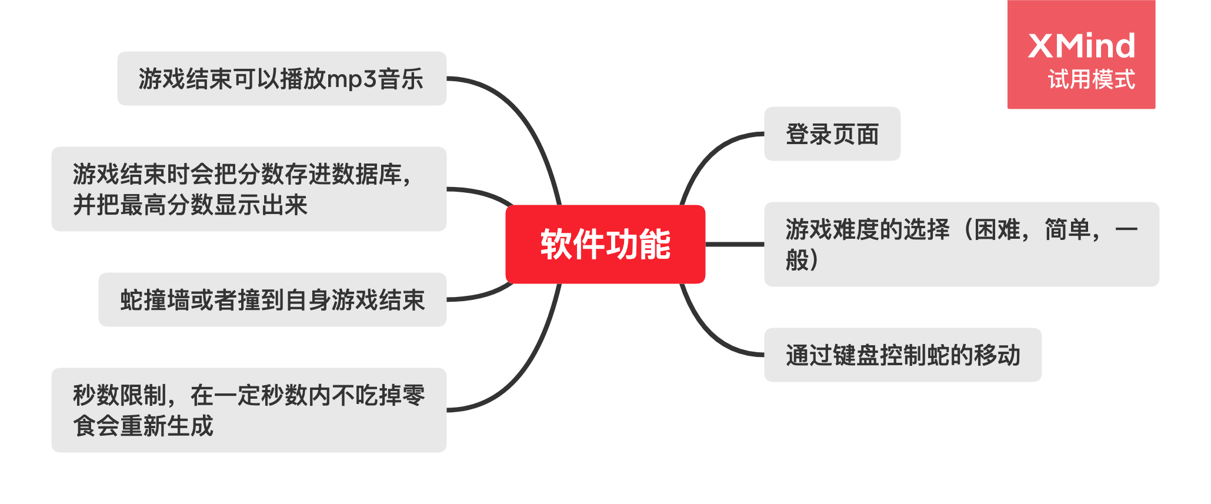

- 界面设计过程：（数据库和登录界面是最后加的，所以放在了最后面）
- 难度选择页面该页面选择的布局是BorderLayout布局，下面的开始，选择难度，spinner选择器和退出按钮是布局在BorderLayout.south而BorderLayout.center的是一个带有背景图片的JPanel。点击spinner上的箭头是可以选择不同的难度的

- 游戏界面
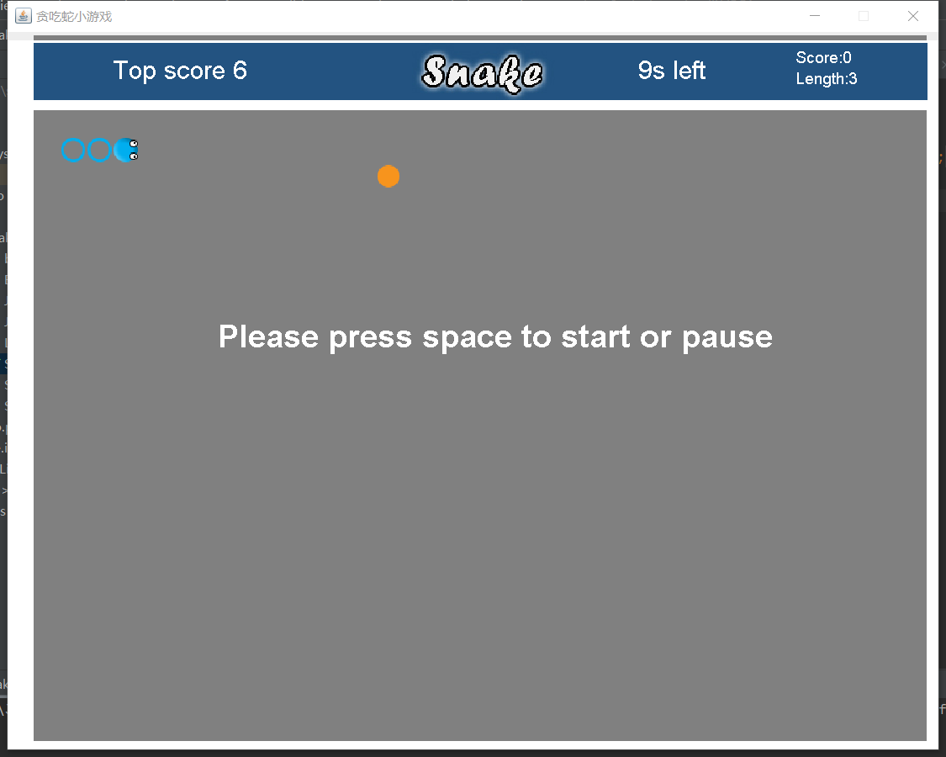
整个页面的布局都是对x,y设值来布局的，最上面的snake是一张背景图片，而Top score和9s left 以及 Score和Length都是用Graphics g.drawString 绘制的，而下面的灰色的是设置背景颜色，蛇头蛇身以及零食都是图片来的（调用了paintIcon方法）
- 登录页面
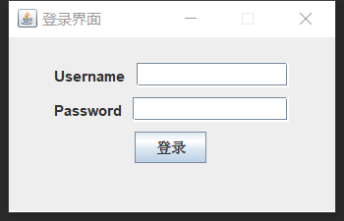.
Username和Password这两行是Box容器装载着JLabel和JTextField
而登录是Box容器装载着一个JButton，当点击按钮时会验证身份是否正确。

- 设计的创意 难度选择页面里的难度选择处spinner，这是链接难度选择页面和游戏页面的关键点，在spinner上选择不同的难度，当点击开始按钮时，就会把对应难度传去游戏页面，然后初始化相对应的数据

4数据库：
本项目只是存储username和score，所以一开始建表时只是初始化了这两个数据

5 程序的实现：

- 首先展示出来的是一个登录页面（Login类），这是在一个Login类里，我们可以在输入框里输入自己的用户名以及密码，当点击确定时，我会先把输入的username和password跟原本设置好的比对。如果输入正确就会初始化JFrameSelect类并跳转到下一个难度选择页面，但是如果不正确，就会弹出一个输入信息有误的提示框。

2 难度选择页面（JframeSelect类) spinner处有一个可以选择难度的选择框，当点击箭头就会显示不同的难度选项，比如简单，一般，困难，当选择好难度后点开始就会初始化SnakeCanvas类并跳转到下一个游戏页面，但如果点击了退出，则会直接退出程序。

3 游戏界面 (SnakeCanvas类）页面的左上角是一个可以显示最高分数的记录，这个分数是存储在数据库里的，当按空格开始游戏时，右上角的秒数会不断的变化，而Score是显示当前的分数，Length是更新蛇的长度

图例展示
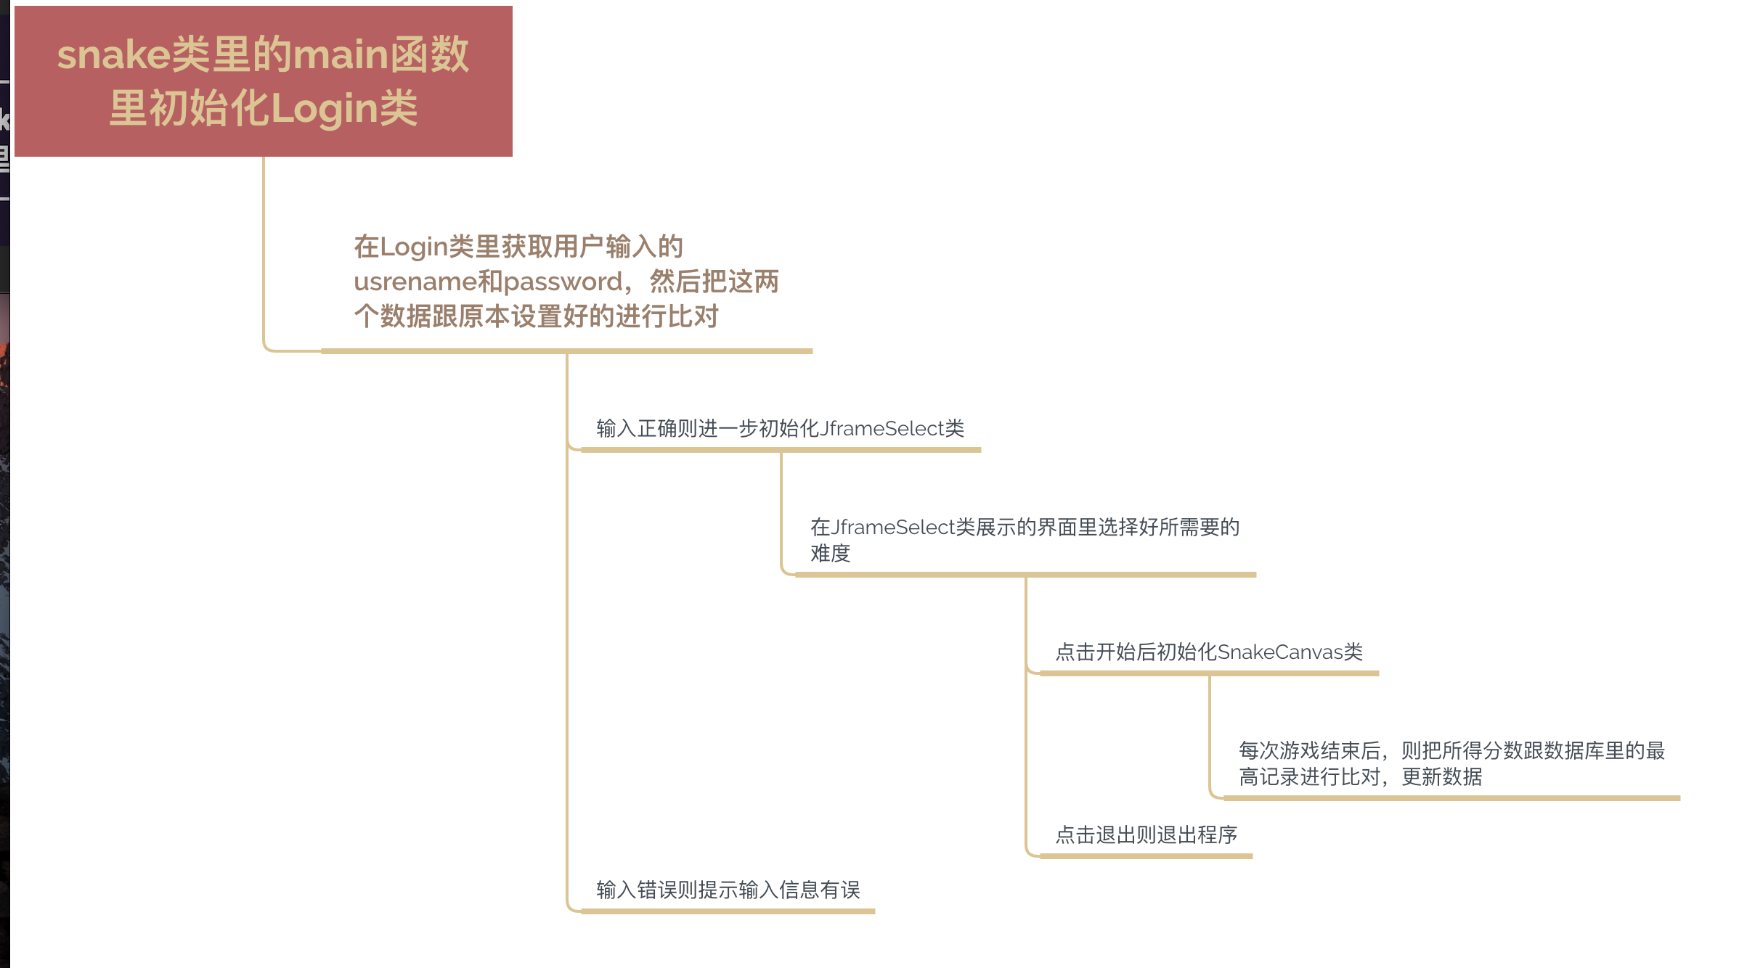

三、测试分析
扩展包配置过程：
1.从网上下载好jl1.0.jar，然后在工程文件里建一个lib的文件夹，将下好的jar包拖进lib目录下，然后右键点击jar，选择Add as library
2mysql官网下载mysql-connector-java-5.1.48-bin.jar，下载好之后同样也是拖进工程文件lib目录下，然后右键选择Add as library;

数据库配置：
1 给项目创建一个snake的数据
2. 在数据库里建了一个 snake Table 的表格，里面存储了有username和score
3. 在工程文件里创建一个build.properties的文件，然后把driveClassName，url，username，password都保存好
4.新建一个JdbcUtils类 在类里先获取build.properties文件里配置的driveClassName，url，username，password，并且写好一个getConnect的方法，供要用到连接数据库的地方调用
4. 在使用到数据库时（存储最高分数以及获取最好分数）
1. 调用JdbcUtils里的getConnect方法，在方法里先配置好驱动，然后根据url，username，password连接数据库
2. 在获取数据库数据时 先声明来自哪一个表，然后获取对应数据
ResultSet resultSet = statement.executeQuery("select * from snaketable where username = 'snake_1';");
- 在把数据穿进数据库时，则需要更新数据库statement.execute("update snaketable set score =" + tempScore + " where username = 'snake_1';")

数据测试：
1.登录页面
1.输入的username信息有错误
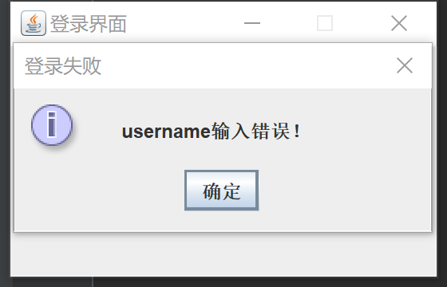
- 输入的password有误
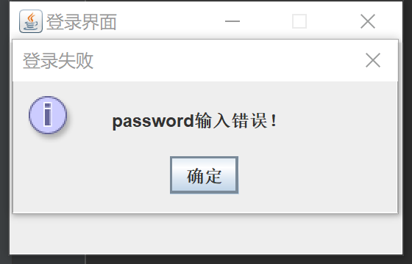
3.没有输入信息
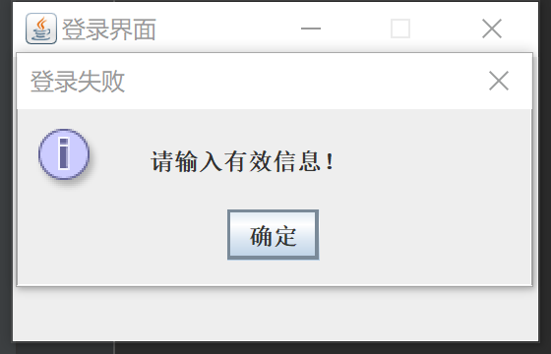
- 难度选择页面 不同难度页面对应游戏界面的限制秒数以及蛇的移动速度不同
- 简单 2.一般 3.困难
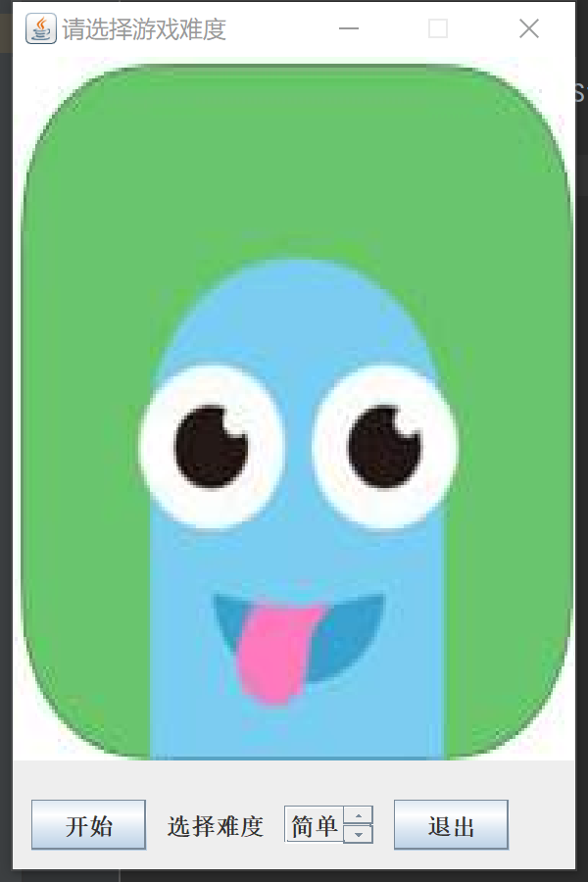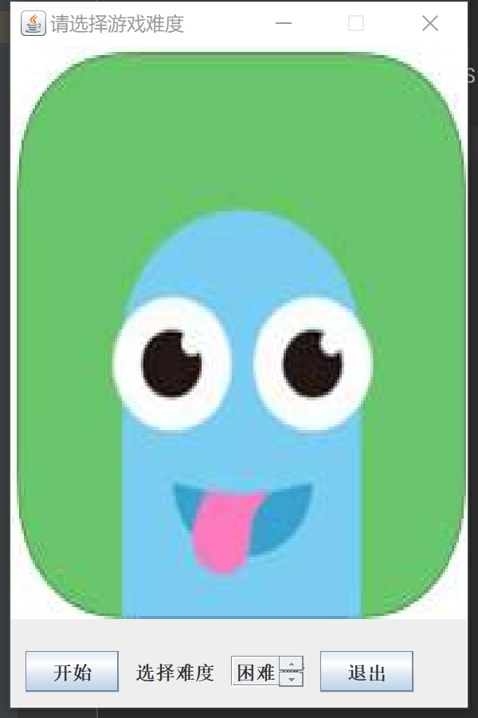
- 游戏界面
左上角显示最高分数（从数据库里获取）
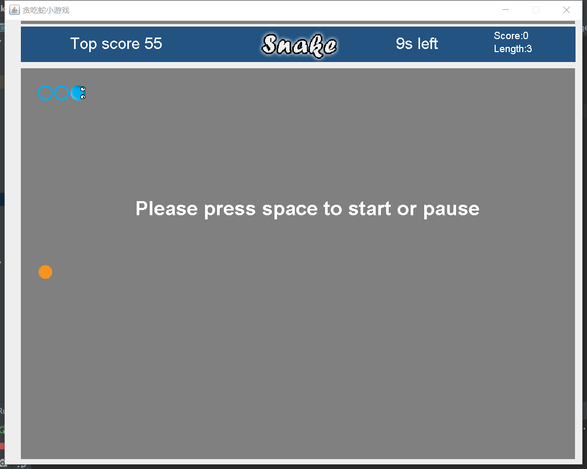

蛇撞墙游戏结束
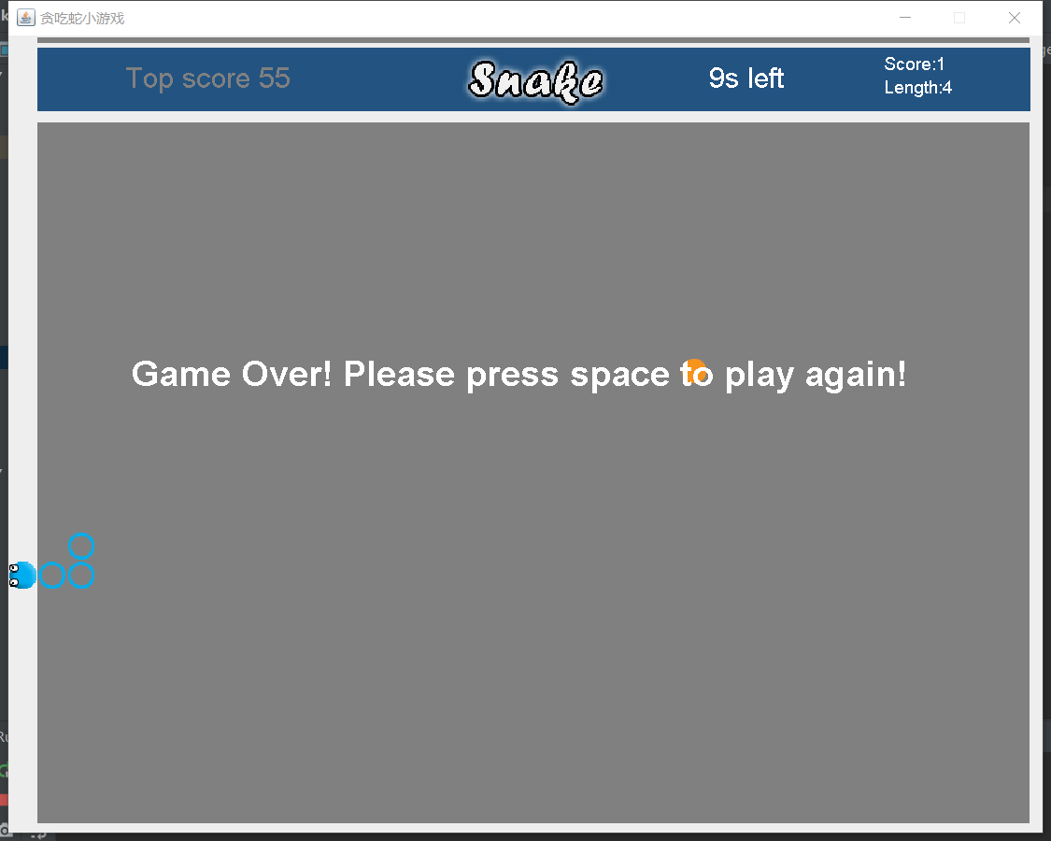

蛇撞了自身游戏结束
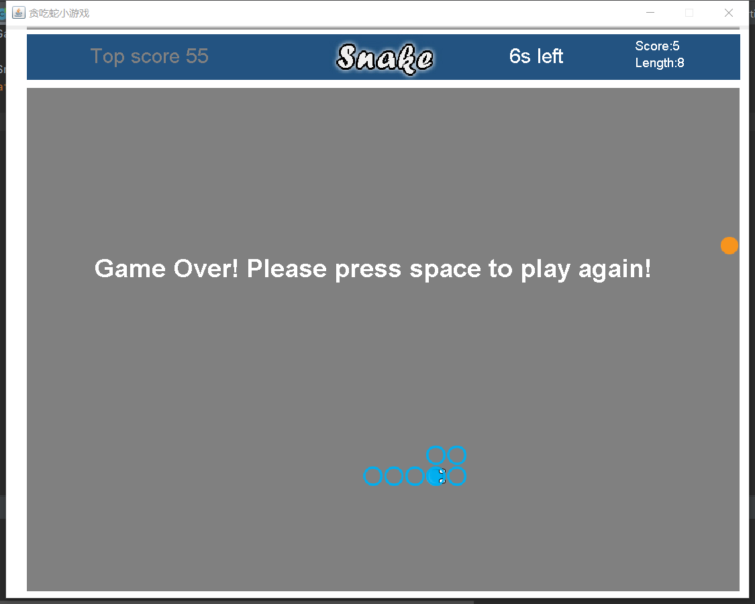

秒数剩下两秒时红字提醒
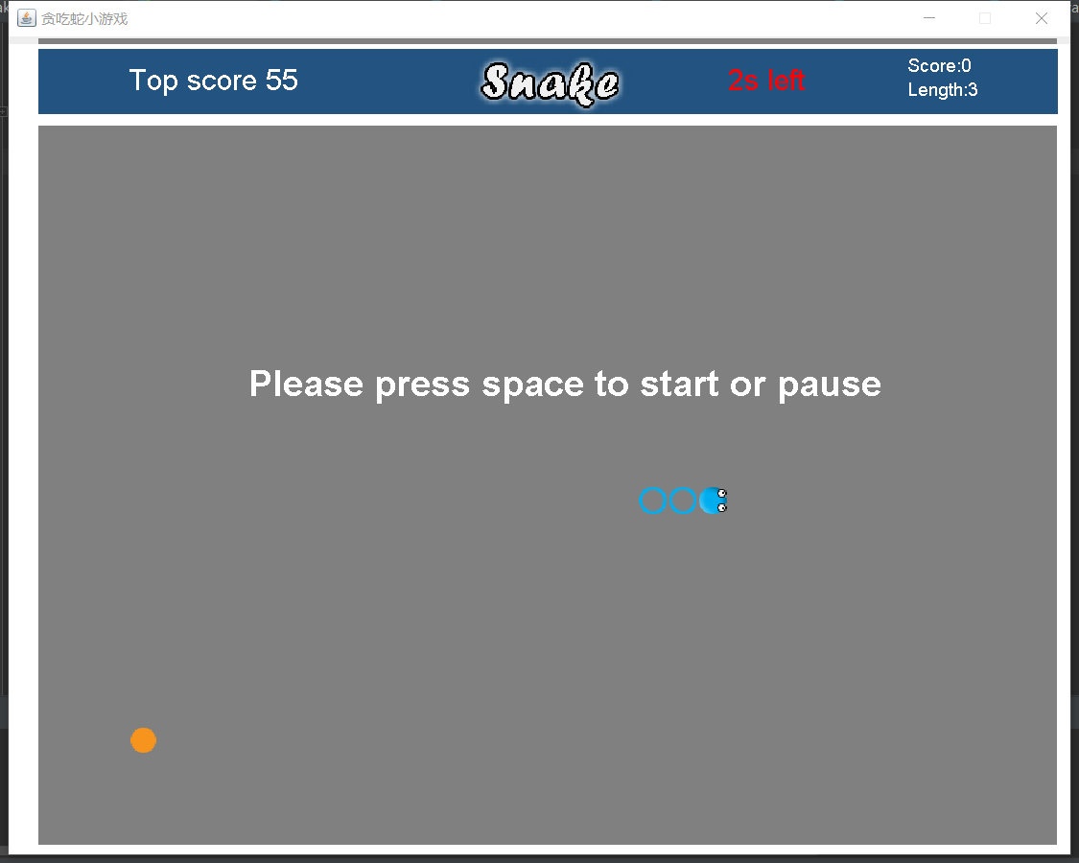

一轮的秒数过完后刷新食物的位置
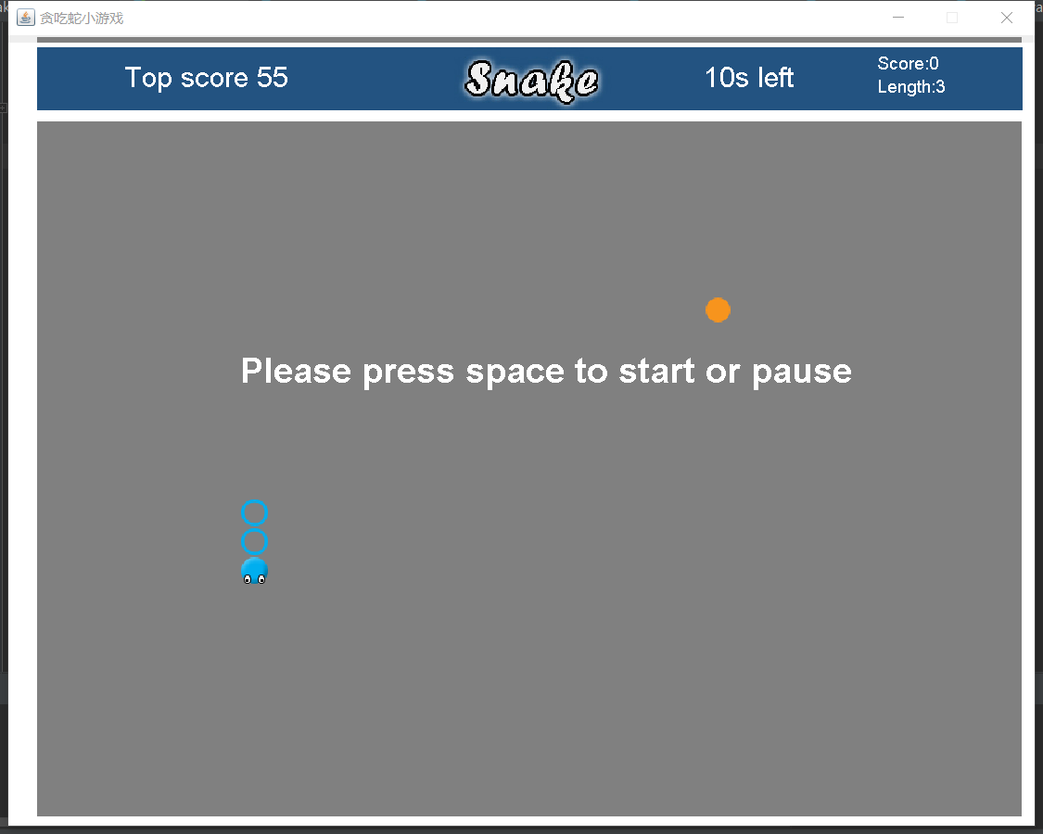

设计体会
- 收获：这是我第一次用到mysql数据库，之前我用的都是realm数据库的，两个对比之下，realm数据库更加地便携，而mysql数据库呢，在使用过程中虽然相对麻烦，但它更接近底层，用的过程中有了解到更多的知识。比如创建自己的数据库，给数据建表，在代码中连接数据库，从数据库中获取数据，往数据库里存数据。
- 不足之处：数据库只是简单地使用到，还没有深入地了解。

附录：源代码
文件
backGroundImage.java
BuildUser.java
JdbcUtils.java
JFrameSelect.java
Login.java
Snake.java
SnakeCanvas.java
SnakeUser.java
db.properties

包
Jl1.0.jar
mysql-connector-java-5.1.48-bin.jar

